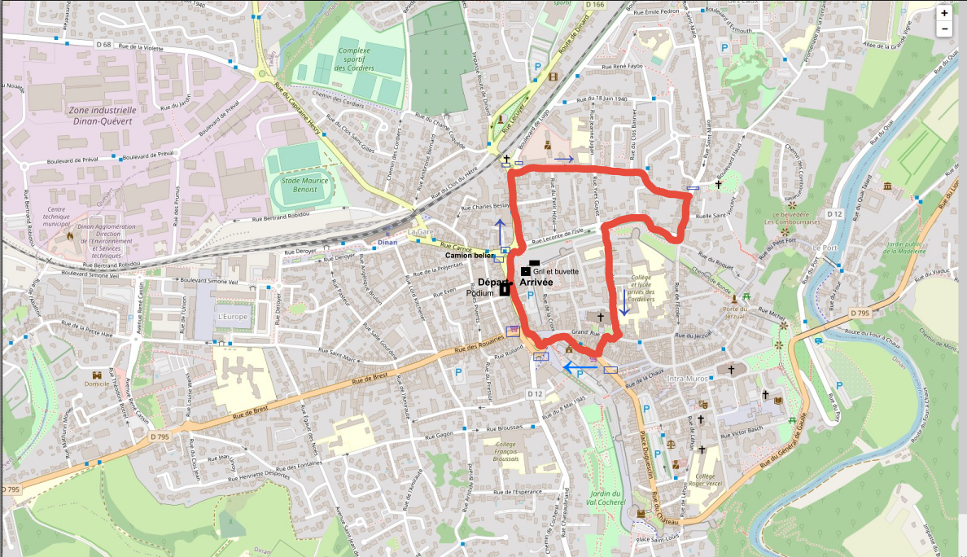
Travaux RCU – déviation déjà en place
Sauf accès PHV
Sauf riverains
Barrière avec sens interdit
Point de cisaillement
Présignalisation (avec distance)
Déviation Lanvallay Rennes

